Autor: Jolanta Wróblewska

Temat lekcji : Twarze artystów – historia Kurta Gerrona.

1.INFORMACJE WSTĘPNE
Przedstawiony scenariusz zajęć edukacyjnych to propozycja popatrzenia na film jako na dobre narzędzie manipulacji, propagandy. Jednak film, przy którym pracował Kurt Gerron, zwraca również uwagę na znaczenie tego, czego nie ma w obrazie, co film stara się ukryć. Historia Gerrona i Żydów, którzy zagrali w tym filmie, to pretekst do rozmowy nad zagadnieniami etycznymi, odpowiedzialnością za swoje decyzje. Artysta to ktoś, kto inaczej postrzega świat, tworzenie sprawia mu radość, nawet podczas wojny.

2.POZIOM EDUKACYJNY/KLASA:
lekcja wychowawcza z uczniami 7-8 klasy szkoły podstawowej;
lekcja wychowawcza z uczniami szkoły ponadpodstawowej;
zajęcia ze studentami Uniwersytetu Trzeciego Wieku;
zajęcia dodatkowe realizujące zagadnienia edukacji medialnej.

3.CZAS TRWANIA ZAJĘĆ: 45 minut.

4. ODNIESIENIE DO PODSTAWY PROGRAMOWEJ:
Kształcenie ogólne w szkole podstawowej ma na celu: 1)wprowadzanie uczniów w świat wartości, w tym ofiarności, współpracy, solidarności, altruizmu, patriotyzmu i szacunku dla tradycji, wskazywanie wzorców postępowania i budowanie relacji społecznych, sprzyjających bezpiecznemu rozwojowi ucznia (rodzina, przyjaciele); 3)formowanie u uczniów poczucia godności własnej osoby i szacunku dla godności innych osób;(…)
Kształcenie ogólne w szkole ponadpodstawowej tworzy programowo spójną całość i stanowi fundament wykształcenia(…) W procesie kształcenia ogólnego szkoła kształtuje u uczniów postawy sprzyjające ich dalszemu rozwojowi indywidualnemu i społecznemu, takie jak: uczciwość, wiarygodność, odpowiedzialność, wytrwałość, poczucie własnej wartości, szacunek dla innych ludzi, ciekawość poznawcza, kreatywność, przedsiębiorczość, kultura osobista, gotowość do uczestnictwa w kulturze, podejmowania inicjatyw oraz do pracy zespołowej. W rozwoju społecznym bardzo ważne jest kształtowanie postawy obywatelskiej, postawy poszanowania tradycji i kultury własnego narodu, a także postawy poszanowania dla innych kultur i tradycji(…)

5. CELE OPERACYJNE LEKCJI

Uczeń:
- potrafi wyjaśnić motywację twórców filmu propagandowego (Niemców, aktorów, reżysera);
- wyszukuje informacje w tekście;
- analizuje i interpretuje plakat teatralny, zdjęcia;
- wskazuje najważniejsze elementy biografii Kurta Gerrona;
- opisuje specyfikę obozu w Terezinie.

6. METODY I FORMY PRACY
element wykładu,
dyskusja,
praca w grupach,
praca z tekstem,
prezentacja.

7. STRUKTURA LEKCJI
Wstęp (10 minut)
Uczniowie zapoznają się z biografią Kurta Gerrona. Mogą te informacje wyczytać na wystawie lub wyszukać w internecie. Prosimy uczniów, aby w kilku punktach wynotowali najważniejsze fakty z życiorysu artysty.

Przykładowe odpowiedzi:
- urodzony w Berlinie w żydowskiej rodzinie;
- aktor filmowy;
- walczył w I wojnie światowej;
- w 1930 r. zagrał u boku Marleny Dietrich w filmie „Błękitny anioł”;
- odrzucił propozycje Hollywoodu i został w Europie;
- kiedy zaczęły się prześladowania Żydów, wyjechał do Francji, później do Holandii;
- uwięziony w Westerbork, a później w getcie w Terezinie;
- prowadził w getcie kabaret „Karuzela”;
- w 1944 roku pracował nad filmem propagandowym dla Niemców, który nigdy nie został ukończony;
- 28.10.1944 r. zginął w jednej z komór gazowych obozu Auschwitz-Birkenau,
w ostatnich dniach ich działania.
W podsumowaniu tej części lekcji, zwracamy uwagę uczniów na tragizm Gerrona, który tworzy kabaret, film i jako artysta ma nadzieję, że to pozwoli mu uratować własne życie.

PRZEBIEG ZAJĘĆ

1. Theresienstadt (5 minut)

Rozmawiamy z uczniami o specyfice getta w Terezinie. Tę część lekcji mogą również
w formie prezentacji przygotować wcześniej zainteresowani uczniowie.

Przykład:
W roku 1939 roku Terezin znalazł się na terenach okupowanego przez III Rzeszę Protektoratu Czech i Moraw a w 1941 r. założono tu obóz koncentracyjny Theresienstadt, głównie dla ludności żydowskiej z terenów niemieckich, czeskich, austriackich i holenderskich oraz więźniów politycznych. W 1944 r. przyjeżdża do Terezina na inspekcję delegacja Czerwonego Krzyża. Wizyta przebiega pomyślnie, bo Niemcy pokazali dobre warunki życia, modelowe getto. Na ulicach grała orkiestra, w sali gimnastycznej funkcjonowała synagoga, nie było przemocy, a ludzie wydawali się najedzeni i zadowoleni. Propagandowy sukces Niemców skłonił ich do tego, że kilka miesięcy później chcą nakręcić film. Ma on pokazywać Terezin jako niezwykłe miejsce, w którym pod opieką Trzeciej Rzeszy spokojnie końca wojny oczekują Żydzi, są humanitarnie traktowani.

2. Bajka o obozie – miasto, które tańczy i śpiewa (10 minut + 10 minut)

Kurt Gerron przyjął od Niemców, mając do wyboru prawdopodobnie wyrok śmierci, propozycję nakręcenia filmu na zlecenie Goebbelsa.
Dzielimy klasę na 4 grupy (aktorzy, ekipa filmowa, zniszczony człowiek, współcześni widzowie), którym rozdajemy na kartkach pytania oraz dodatkowy, pomocniczy tekst (Załącznik nr 1 i Załącznik nr 2)

Grupa 1. AKTORZY
Jesteście mieszkańcami getta w Terezinie, którzy mają zagrać w filmie propagandowym:
- Czy zagracie w tym filmie, czy odmówicie Niemcom?
- Jak może się zmienić Wasza sytuacja, kiedy będziecie grać? Co zyskacie? Co stracicie?
- Jak się czujecie, grając w tym filmie?
- O czym myślicie, grając w tym filmie?

Grupa 2. EKIPA FILMOWA (Gerron i jego współpracownicy)
Jesteście mieszkańcami getta w Terezinie, którzy mają nakręcić film propagandowy:
- Czy zgodzicie się zrealizować ten film, czy odmówicie Niemcom?
- Jak może się zmienić Wasza sytuacja, kiedy będziecie pracować przy tym filmie?
- Jak się czujecie, kręcąc ten film?
- O czym myślicie, kręcąc ten film?
- Jesteście artystami, czym jest dla Was możliwość tworzenia tego filmu?

Grupa 3. ZNISZCZONY CZŁOWIEK
Gerron zagrał w filmie „Błękitny anioł”
- Wyszukajcie w internecie zdjęcia, które pokazują artystę sprzed wojny.
- Obejrzyjcie zachowany fragment filmu.
- Opiszcie Kurta Gerrona z przedwojennych zdjęć.
- Opiszcie artystę, który reżyseruje film w getcie.
- Zwróćcie uwagę na jego spojrzenie, co ono może wyrażać?

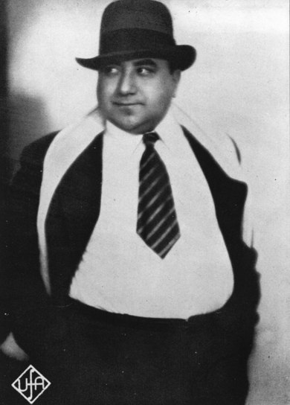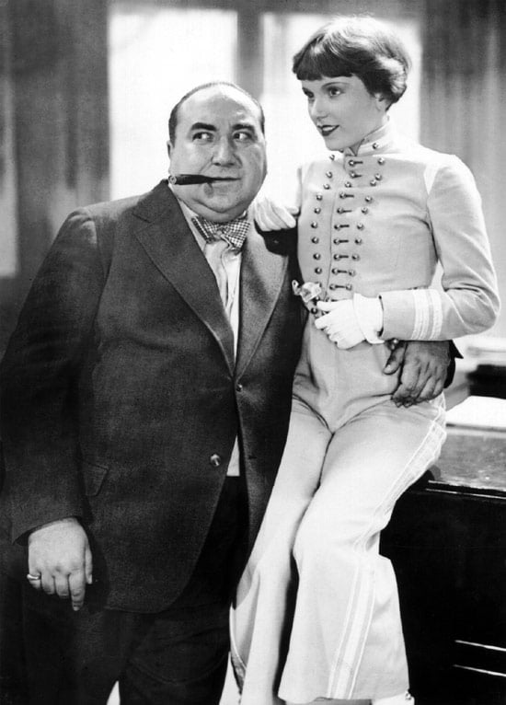

Źródło: https://kuenste-im-exil.de//KIE/Content/EN/Persons/gerron-kurt-en.html

Źródło: https://www.listal.com/viewimage/6041880

Grupa 4. WSPÓŁCZEŚNI WIDZOWIE
Przeczytajcie tekst (Załącznik nr 1) i odpowiedzcie na pytania:
- Jak dziś, współczesny człowiek, mógłby odebrać ten film?
- Jak oceniłby jego reżysera i aktorów, którzy w nim zagrali?
- Czy powstająca w totalitarnej presji sztuka, może być nośnikiem pamięci?

Po 10 minutach rozmowy w grupach prosimy jedną osobę z każdej grupy o zaprezentowanie wyników pracy grupy 1-3.

Przykładowe wypowiedzi uczniów:
Ludzie chcą żyć, chcą przeżyć kolejną chwilę, kolejny dzień. Zatem tworzą film, grają, nie tylko walcząc o kolejny dzień, ale łudząc się, że nie zostaną zapomniani. Nie pokazują prawdy, ale i tak grają, tworzą ten film. Przed nimi dylematy moralne, ale może warto poniekąd w tym uczestniczyć, aby nie zostać zapomnianym. Dla Żydów były to dodatkowe dni życia, z jedzeniem i czystymi ubraniami. Kieruje nimi ludzka chęć przetrwania. Kogoś uda się uwiecznić w kadrze, komu granie w filmie da chwile szczęścia, choć chwilę pomarzy o lepszym życiu. To taka bajka, a każdy z nas lubi bajki oglądać, lubi w bajce żyć.
Gerron na przedwojennych zdjęciach to korpulentny mężczyzna, elegancko ubrany,
Kiedy stoi wśród innych Żydów na planie propagandowego filmu, to zbliżenie kamery zwraca uwagę na sylwetkę zniszczonego człowieka. Widać, że jest zmęczony fizycznie, ale i psychicznie również. Niema, przejmująca twarz artysty, zwrócona w stronę kamery, nie przypominająca zupełnie dawnego filmowego gwiazdora.

3. Fałszowanie historii, a jednak pamięć (5 minut)
Film Kurta Gerrona jest synonimem fałszowania rzeczywistości Holokaustu, to przykład zacierania śladów zbrodni przez sprawców. Ostatnią część lekcji rozpoczynamy od przedstawienie wyników pracy grupy 4. Przykładowe odpowiedzi:

Aktorzy – ofiary, występujący w filmie Gerrona, to Żydzi, po których nic praktycznie nie pozostało. Z tego filmu można dowiedzieć się znacznie więcej, niż chcieliby tego niemieccy propagandziści. Od utrwalonego na taśmie pozorów ważniejsze staje się to, czego ten film nie pokazuje, co stara się ukryć. Analizując te braki, jesteśmy w stanie więcej zrozumieć.

4. Podsumowanie (5 minut)
Na zakończenie możemy uczniom przytoczyć wypowiedź W.G. Sebalda, który w poszukiwaniu wizerunku matki, ogląda film o Terezinie w zwolnionym tempie. Przegląda kadr po kadrze.

„Wyglądało, jakby kobiety i mężczyźni pracowali we śnie, tyle czasu trzeba było, by przy szyciu wyciągnąć igłę z nitką, tak ciężko opadały im powieki, tak wolno poruszały się ich wargi, a oczy zwracały w stronę kamery. Chodzili, jakby unosili się w powietrzu, jakby ich stopy nie dotykały wcale ziemi. Kształty stały się nieostre i, zwłaszcza w scenach kręconych w jasnym świetle na dworze, rozpływały się brzegiem...”.

W zwolnionym tempie ideologiczne przesłanie filmu znika, widzimy natomiast ludzi, patrzymy na ich sylwetki, gesty, zaglądamy w oczy.

PROPONOWANE ZADANIE DOMOWE:

Informujemy uczniów, że w Teatrze Śląskim w Katowicach powstał spektakl „Kurt Gerron. Führer daje miasto Żydom”, w którym zostały wykorzystane fragmenty niedokończonego nigdy filmu Gerrona. Proponujemy uczniom zadanie domowe do wyboru:

1.Obejrzyj krótki film, promujący przedstawienie
(https://www.youtube.com/watch?v=JeVwpj9lk-Y).
Zadajemy pytania uczniom:
Jak interpretujecie ten spot? W jaki sposób treść i forma tego krótkiego filmu, nawiązują do historii Gerrona i aktorów, którzy tworzyli film propagandowy?



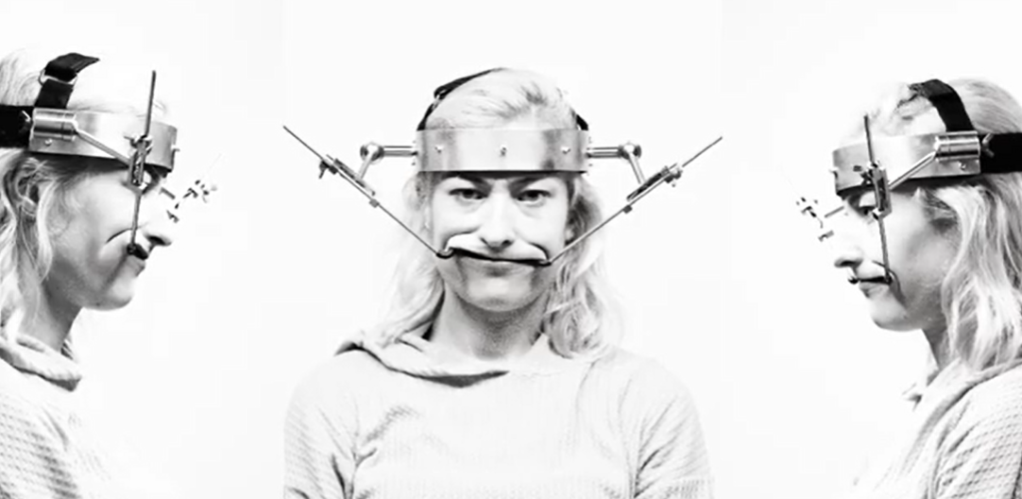
Zdj. Kadry ze zwiastunu przedstawienia.
Źródło: https://www.teatrslaski.art.pl/strefawidza/spektakl/119 , [dostęp: 10.11.2019 r.]

2. Dokonaj analizy i interpretacji plakatu, który promował to przedstawienie w Teatrze
Śląskim. W jaki sposób treść plakatu nawiązuje do historii Gerrona i aktorów, którzy
tworzyli film propagandowy?



Źródło: https://www.teatrslaski.art.pl/strefawidza/spektakl/119 , [dostęp: 10.11.2019 r.]
„Kurt Gerron. Führer daje miasto Żydom", reż. Wiktor Rubin.

6. Bibliografia
Weissova H., Dziennik Helgi. Świadectwo dziewczynki o życiu w obozach koncentracyjnych, tłum. A. Kaczorowski, Kraków 2013.
Siwor G., Mała dziewczynka, film, kłamstwa i rzeczywistość Teresina, „Konteksty kultury”, nr 11, 2014, ss. 46-56.
Sebald W.G., Austerlitz, przeł. M Łukaszewicz, Warszawa 2007.
Karuzela Kurta Gerrona, film dokumentalny z 1999 r., reż. I. Ziok,
[online: https://www.cda.pl/video/128216938 dostęp 1.10.2019].

7. Inne propozycje
Zainteresowanych tematem możemy odesłać jeszcze do innych źródeł informacji, które uzupełnią zagadnienia omawiane na lekcji.

W 2013 roku ukazała się książka Helgi Weissovej, która jako dziecko prowadziła w czasie wojny dziennik, była również w Terezinie. Paradoksalnie, brak profesjonalizmu związany z młodym wiekiem, pozwolił uniknąć w jej pisaniu schematów i banalnej dosłowności. Praca dziecka okazuje się głębsza i ciekawsza niż dokonania wielu współczesnych artystów. W jej notatkach i rysunkach dominuje zapis zwyczajnej apokalipsy, codziennego życia getta. Dziewczynka postanowiła utrwalić to, co pomija film Kurta Gerrona.

W internecie możemy obejrzeć również film dokumentalny Ilony Ziok z 1999 roku, w którym poznajemy relacje współpracowników Kurta Gerona, którzy pracowali z nim przy filmie propagandowym. Wspominają również artystę jako twórcę kabaretu w getcie.

W. G. Sebald, Austerlitz, przeł. M Łukaszewicz, Warszawa 2007.
H. Weissova, Dzienniki Helgi. Świadectwo dziewczynki o życiu w obozach koncentracyjnych, przeł. A. Kaczorowski, Kraków 2013.

